

Уважаемые выпускники!

Военный комиссариат Оренбургской области приглашает граждан (юношей и девушек) для поступления в более 40 образовательных организаций Министерства обороны Российской Федерации расположенных в разных регионах нашей необъятной Родины.
На обучение принимаются граждане в возрасте от 16 до 22 лет, не проходившие военную службу, имеющие среднее общее или среднее профессиональное образование, в возрасте до 24 лет -прошедшие военную службу по призыву.
Кандидаты должны быть годными по состоянию здоровья, отвечать требованиям профессионального психологического отбора и физической подготовки.
При поступлении курсанты находятся на полном государственном обеспечении. Ежемесячно выплачивается денежное довольствие в зависимости от успеваемости.

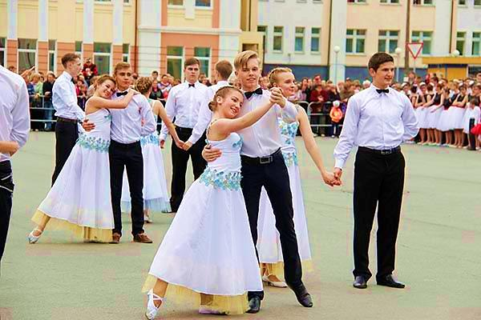

ОБУЧЕНИЕ ОСУЩЕСТВЛЯЕТСЯ НА БЮДЖЕТНОЙ ОСНОВЕ ОЧНО

Дети участников СВО имеют право на поступление без вступительных испытаний.
Дети военнослужащих, имеющих выслугу от 20 лет, имеют право на поступление в пределах отдельной квоты.

Преимущества обучения в ВУЗах Министерства обороны

- Бесплатное образование
- Престижные специальности
- Высококвалифицированный преподавательский состав
- Полное государственное обеспечение
- Повышенная стипендия
- Современная технически оснащенная учебная и спортивная база
- Гарантированное трудоустройство
- Высокооплачиваемая работа

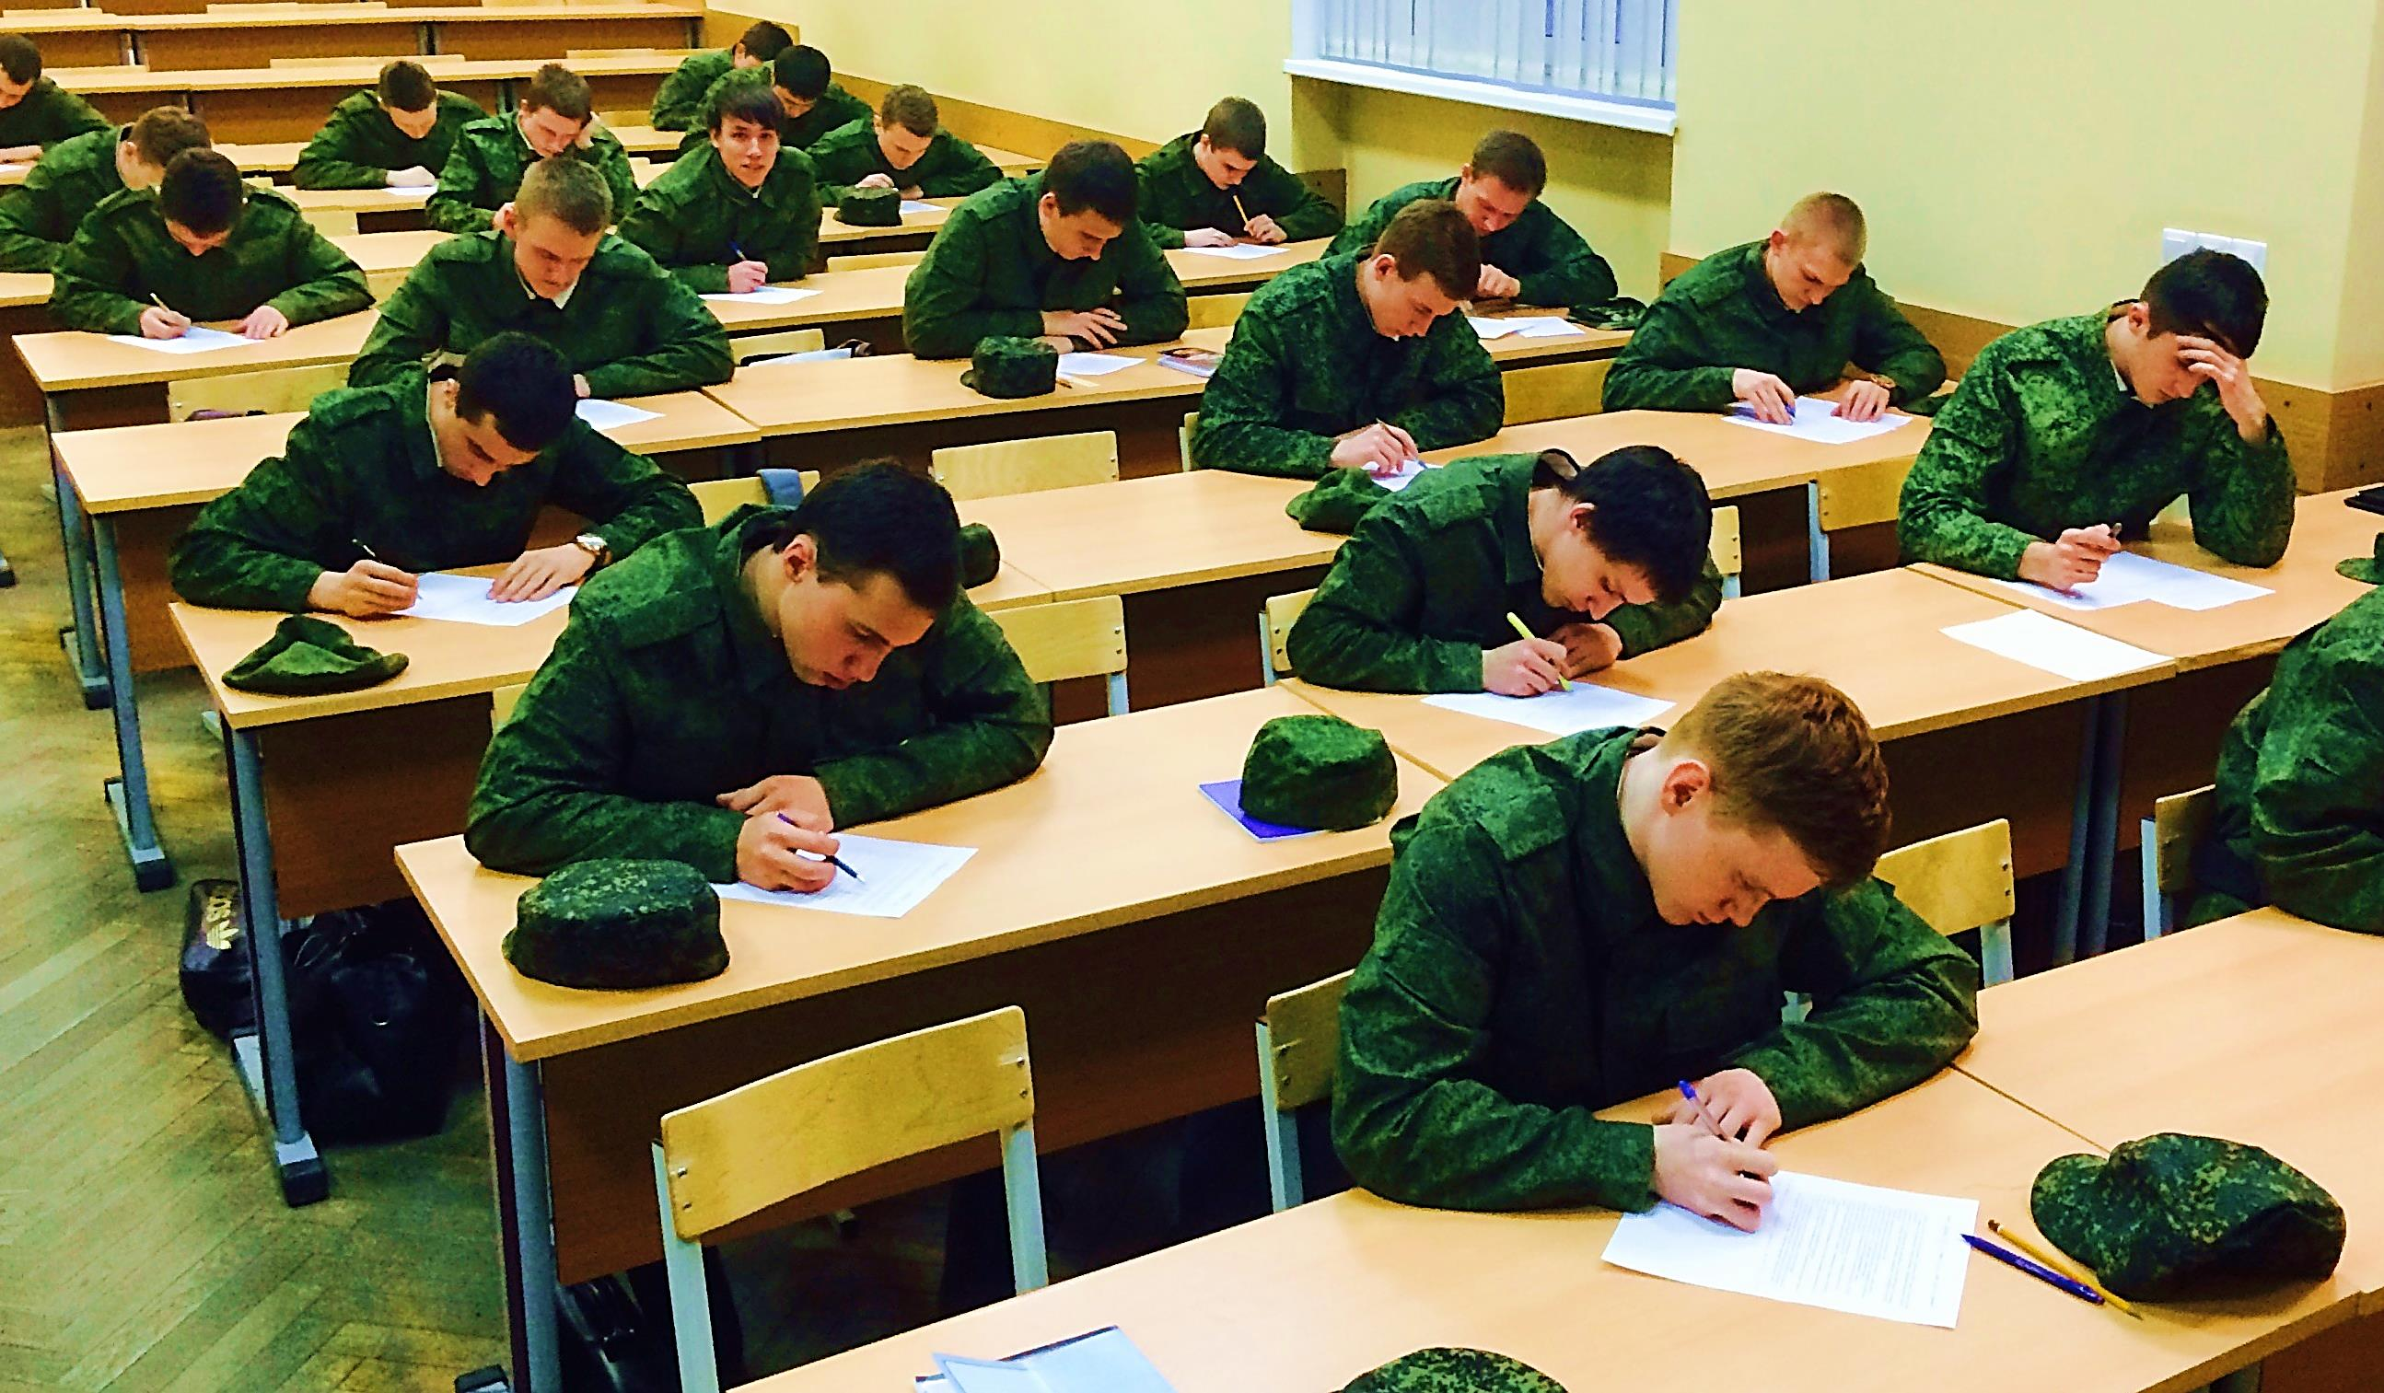
После окончания обучения:
- диплом государственного образца о высшем образовании и офицерское звание «лейтенант»;
- гарантирование трудоустройство и денежное довольствие от 100000 руб.;
- обеспечение жилой площадью;
- бесплатное, высококвалифицированное медицинское обеспечение (включая членов семьи);
- бесплатный проезд к месту отпуска и обратно (один раз в год).
Помимо военной специальности выпускники получают востребованные гражданские профессии (журналист, бухгалтер, переводчик, инженер, юрист, врач, управление персоналом и многие другие) в зависимости от профиля вуза.

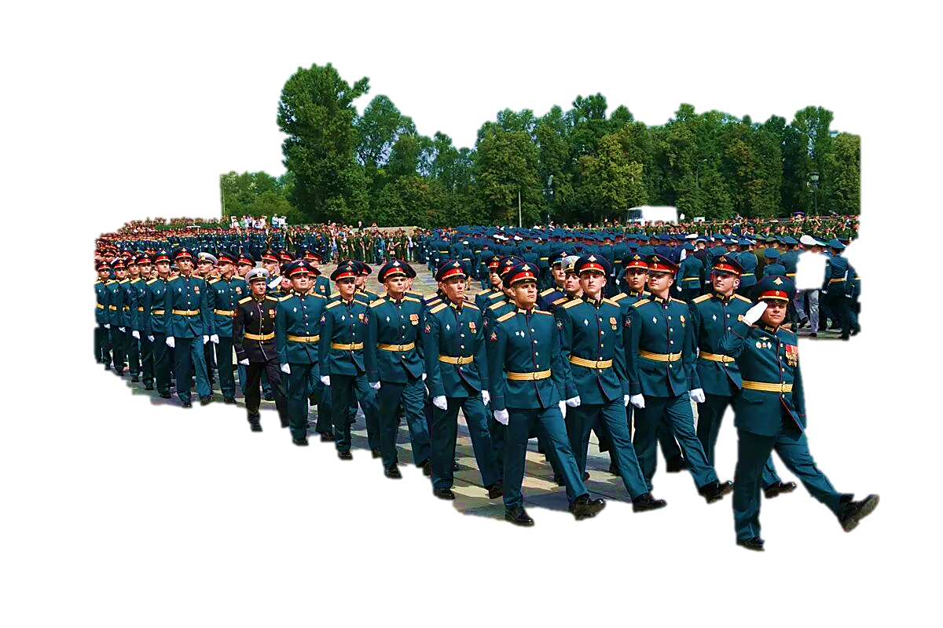



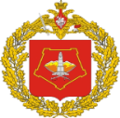

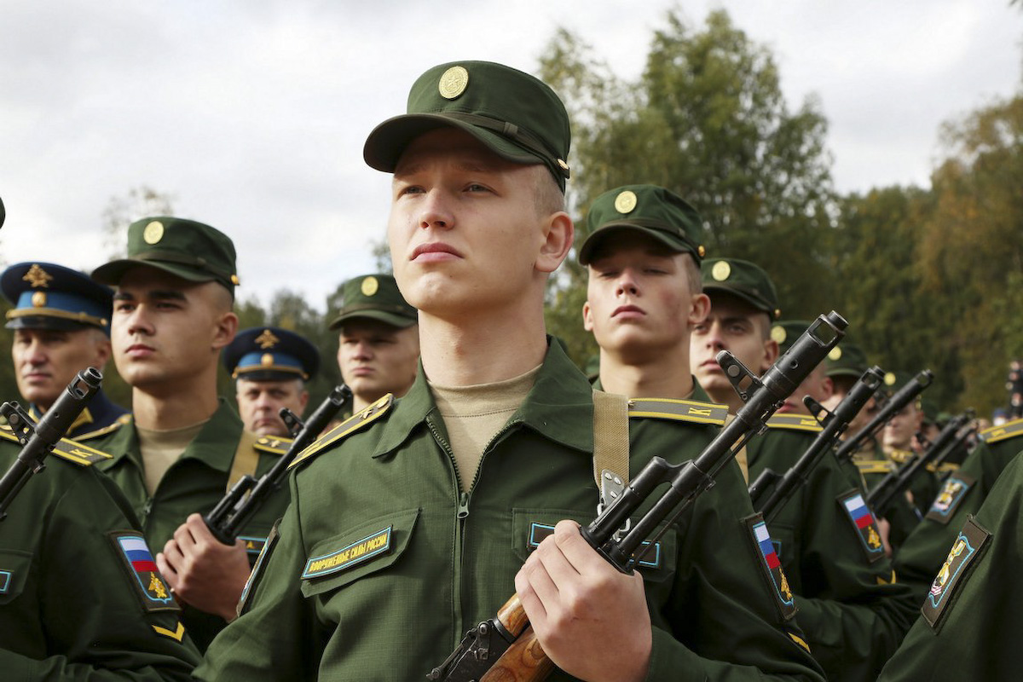

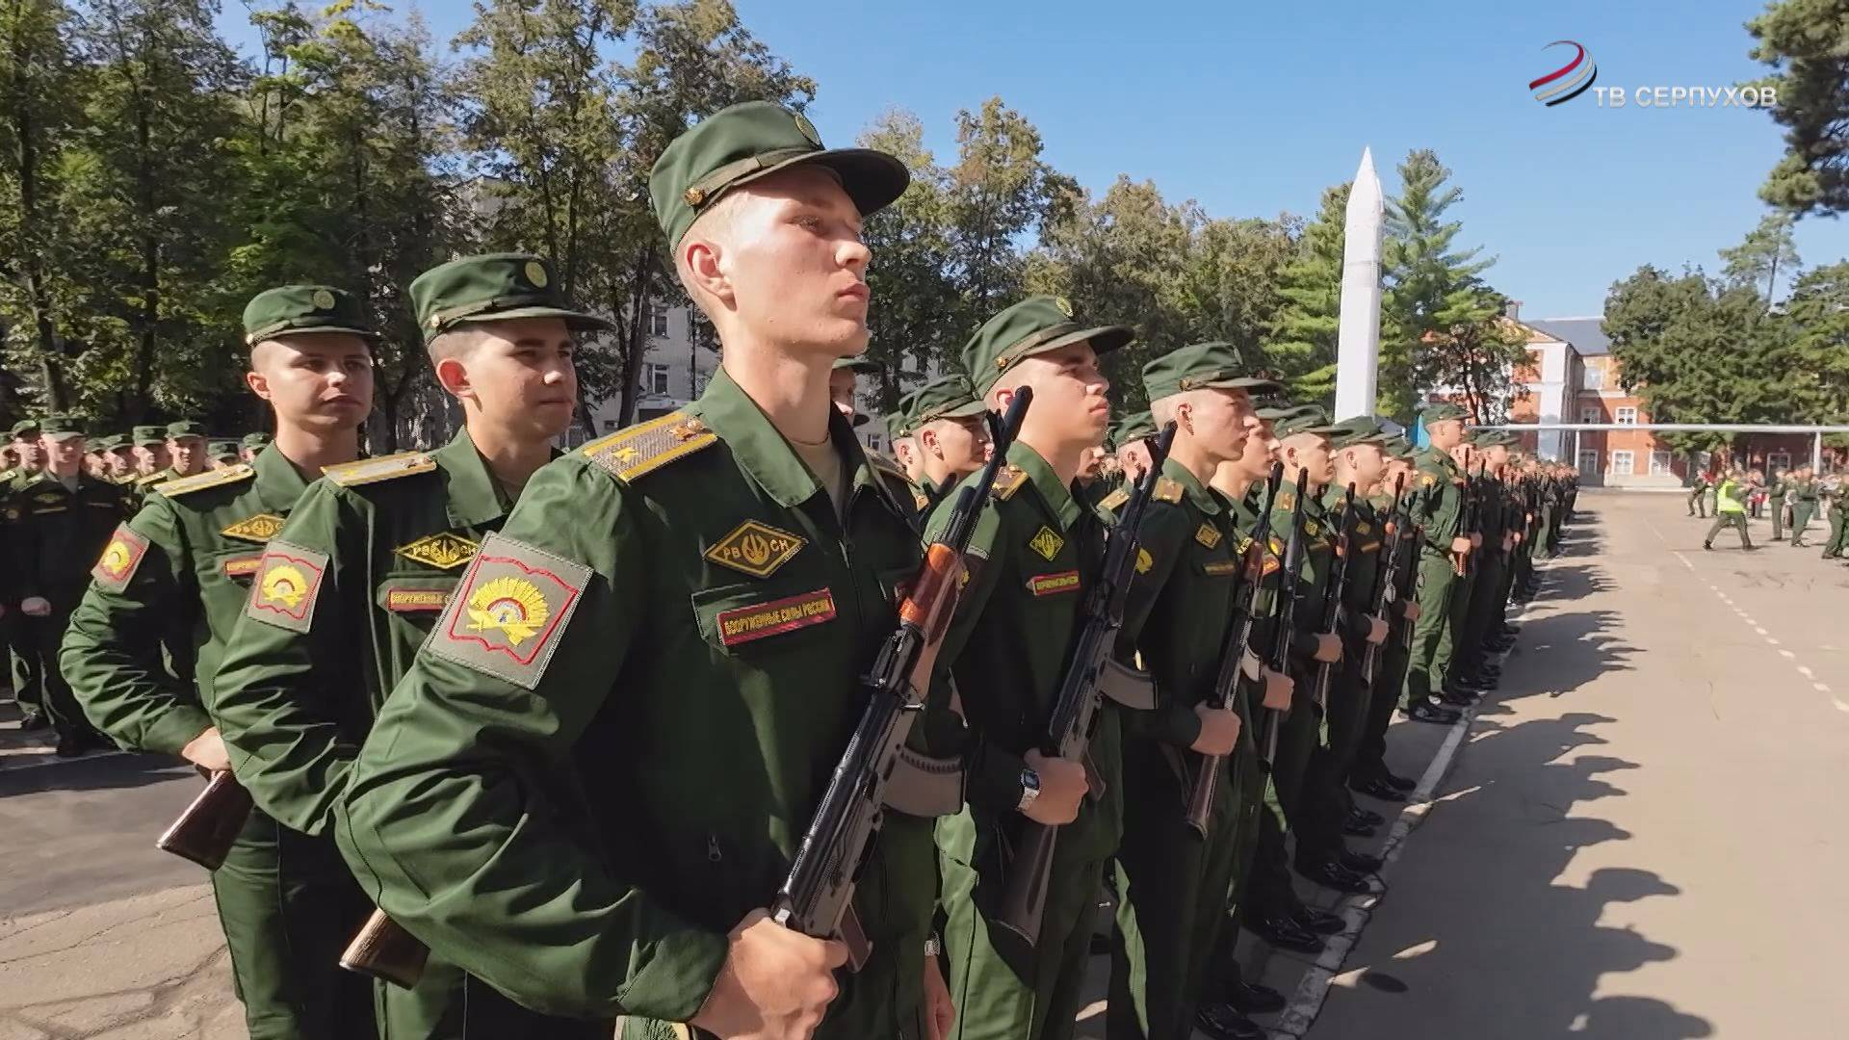

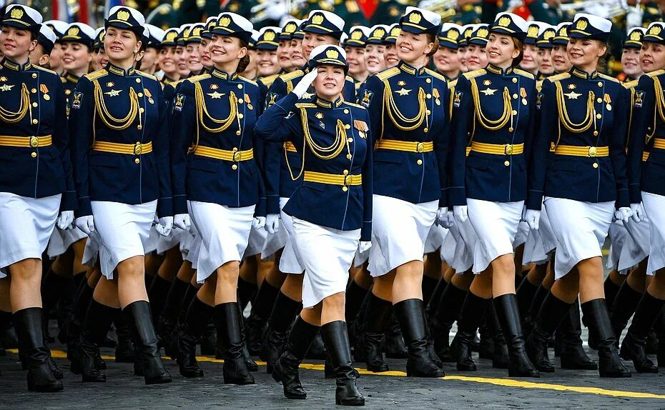
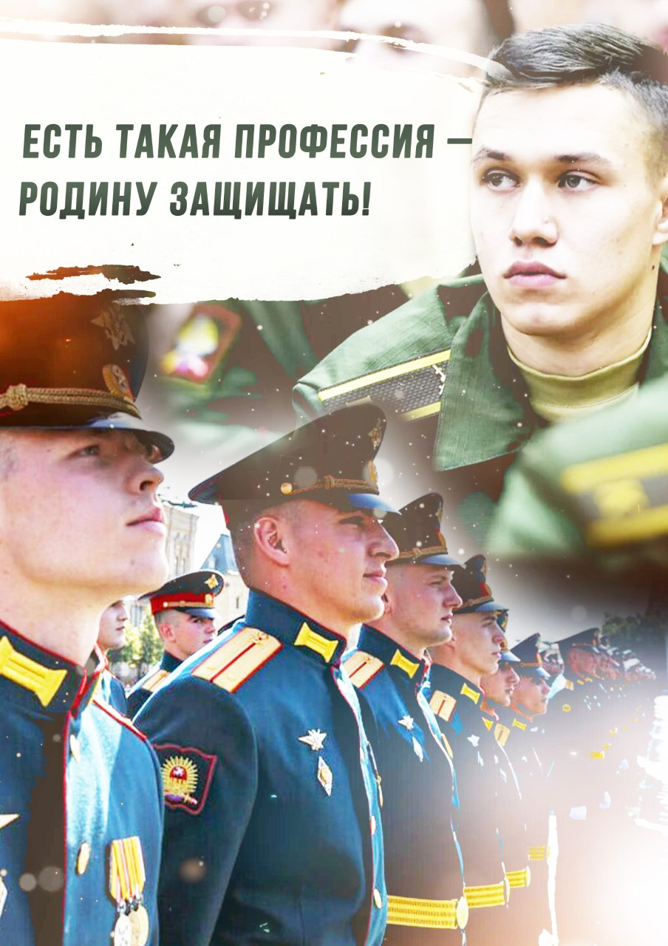
Для поступления в вузы Министерства обороны Российской Федерации установлены минимальные пороговые баллы ЕГЭ (русский язык – 36 баллов, физика - 36 баллов, математика - 27 баллов, обществознание – 42 балла).

В Оренбургской области в период с 16 июня по 11 июля 2025 года работает выездная группа с целью проведения профессионального отбора кандидатов для поступления в ВУЗЫ МО РФ, по адресу: Оренбургская область, г. Оренбург, улица, М. Жукова, д. 40.

Телефон горячей линии по вопросам поступления
8 (3532) 77-23-51 доб. 3003

НЕТ ВЫШЕ ЧЕСТИ –
ЧЕМ СЛУЖИТЬ ОТЕЧЕСТВУ!

ВОЕННЫЙ КОМИССАРИАТ
ОРЕНБУРГСКОЙ ОБЛАСТИ
приглашает граждан
(юношей и девушек)
для поступления в образовательные организации Министерства обороны Российской Федерации

